000001
公开★永久公开★永久公开★永久公开★永久
紧急程度紧急程度紧急程度紧急程度

常州市卫生和计划生育委员会文件

常卫基妇〔2017〕305号

常州市卫生计生委关于转发《江苏省卫生计生委关于规范预防艾滋病梅毒乙肝母婴传播项目用乙肝免疫球蛋白管理的通知》的通知

各辖市、区卫计局，市疾控中心，市妇幼保健院：
现将《江苏省卫生计生委关于规范预防艾滋病梅毒乙肝母婴传播项目用乙肝免疫球蛋白管理的通知》转发给你们，请参照执行。同时请有关单位做好乙肝免疫球蛋白管理的职责分工。2018年1月1日起，预防艾滋病、梅毒和乙肝母婴传播项目仍由常州市卫生计生委基妇处牵头负责，其中：项目用乙肝免疫球蛋白领取、分发和运输、储存等由市疾病预防控制中心具体承办；项目用乙肝免疫球蛋白年度计划数、各地分发数量、业务培训、督导考核等业务管理由市卫生计生委基妇处负责，市妇幼保健院具体承办和配合；有关孕妇乙肝表面抗原检测、阳性母亲所生婴儿乙肝免疫球蛋白的注射等技术服务和管理要求仍按原规定执行，由市、区两级妇幼健康服务机构牵头负责，有关医疗卫生机构具体实施。

附件：关于规范预防艾滋病梅毒乙肝母婴传播项目用乙免疫球蛋白管理的通知
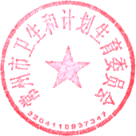

常州市卫生和计划生育委员会
2017年12月19日

(信息公开形式：主动公开)

附件：

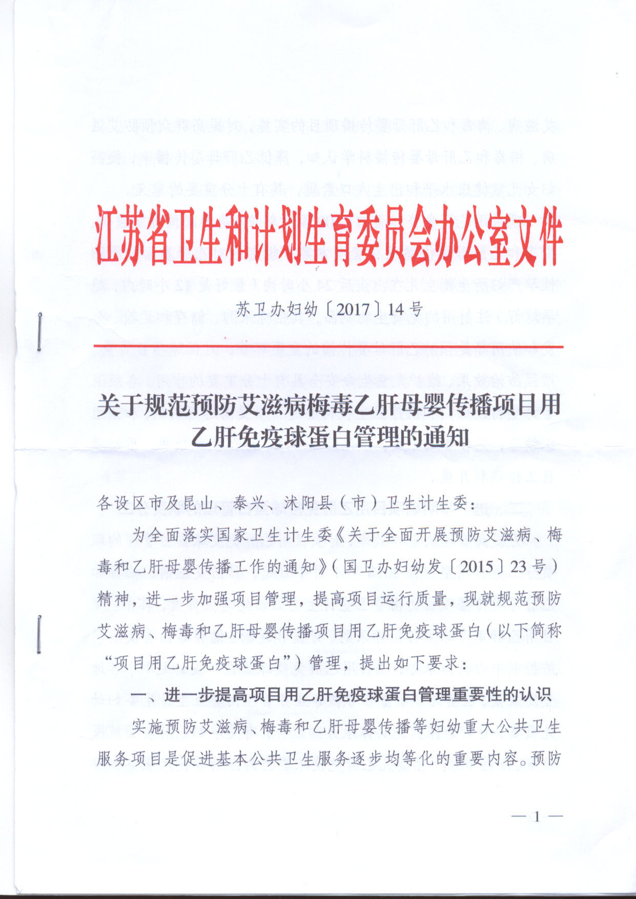
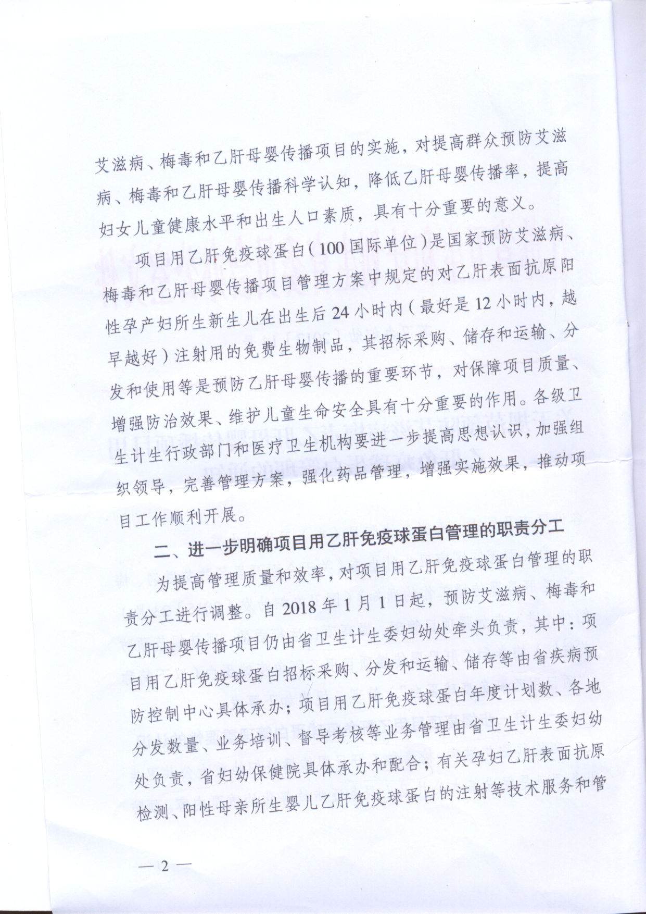
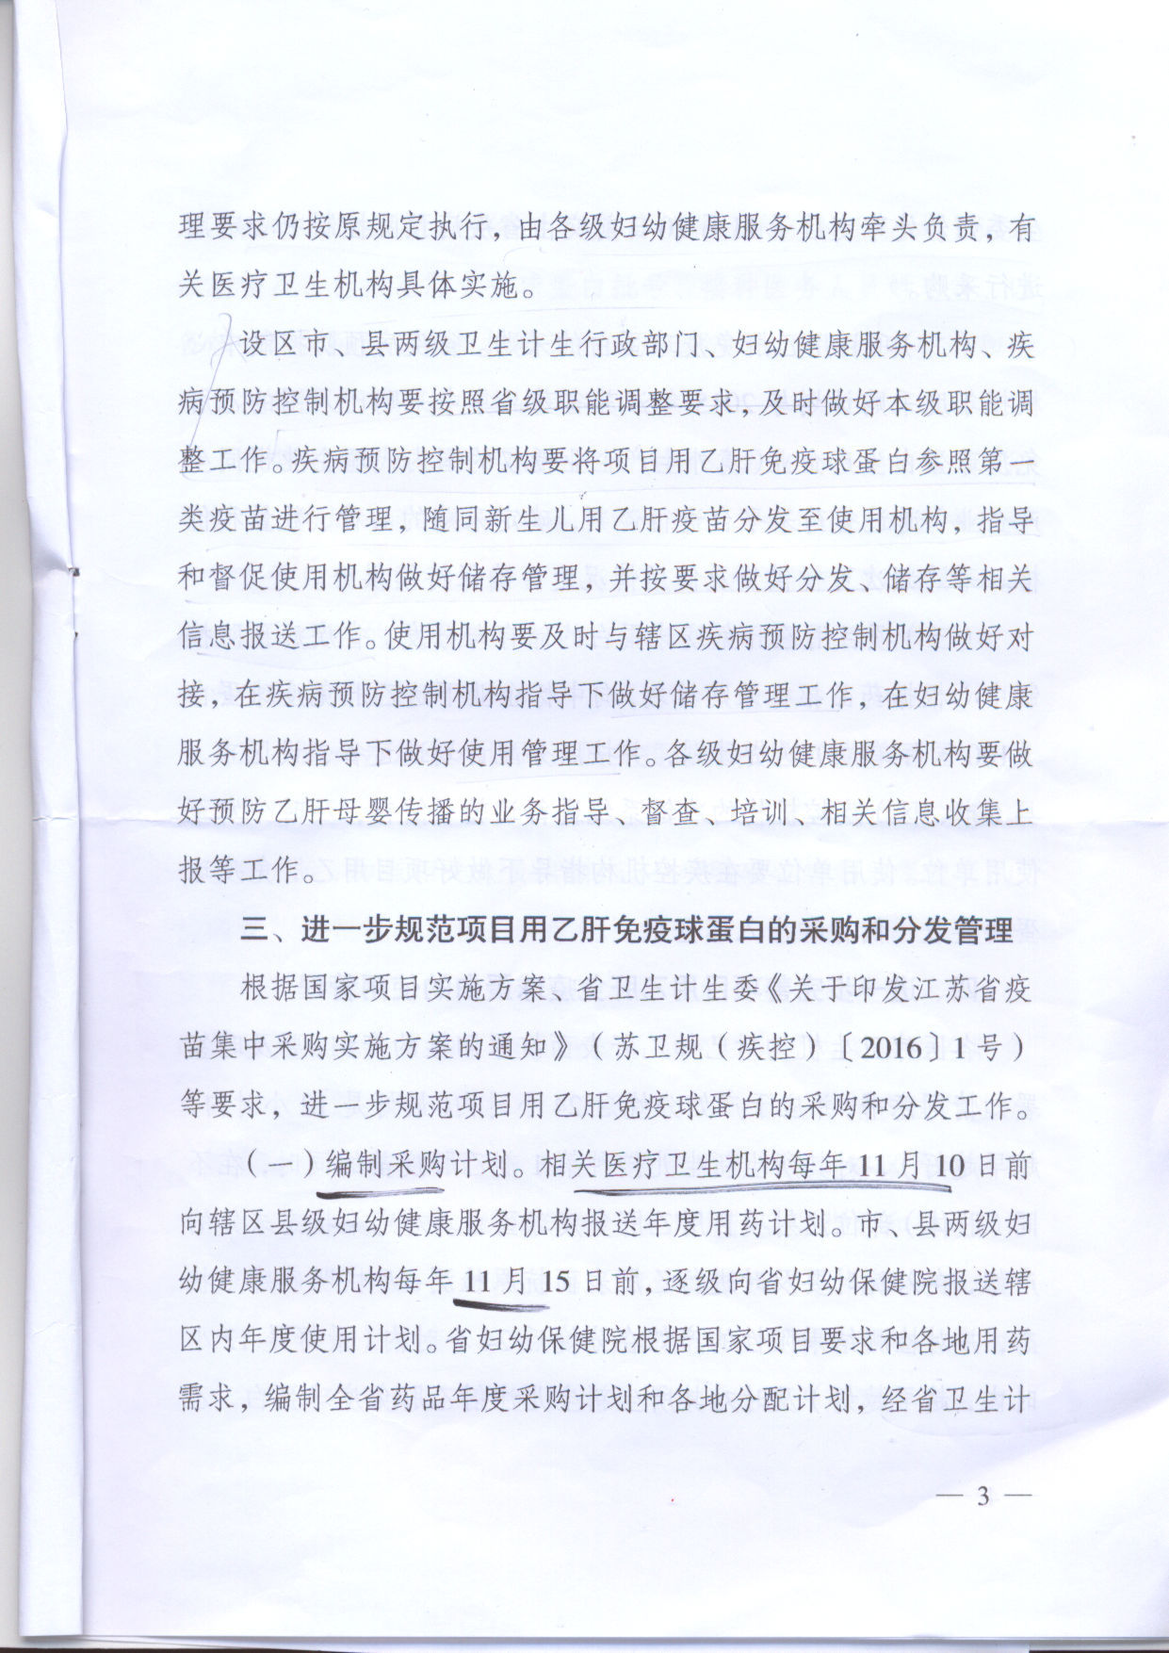
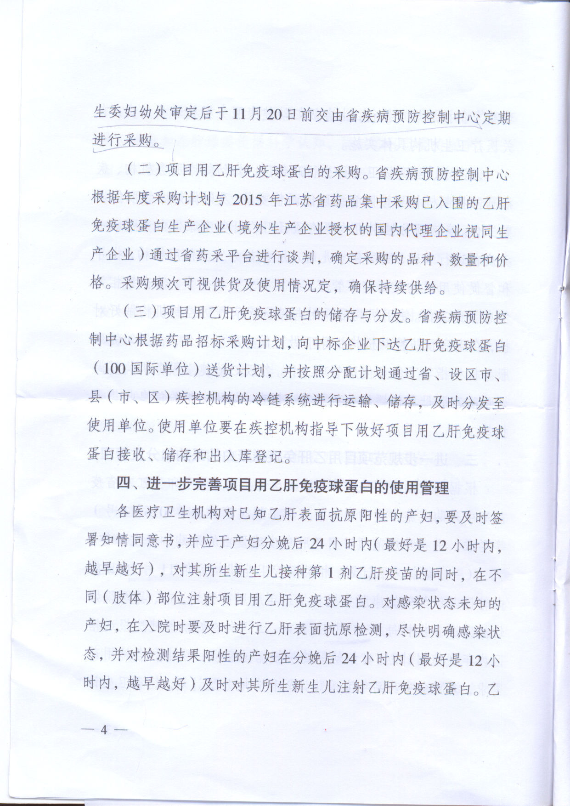
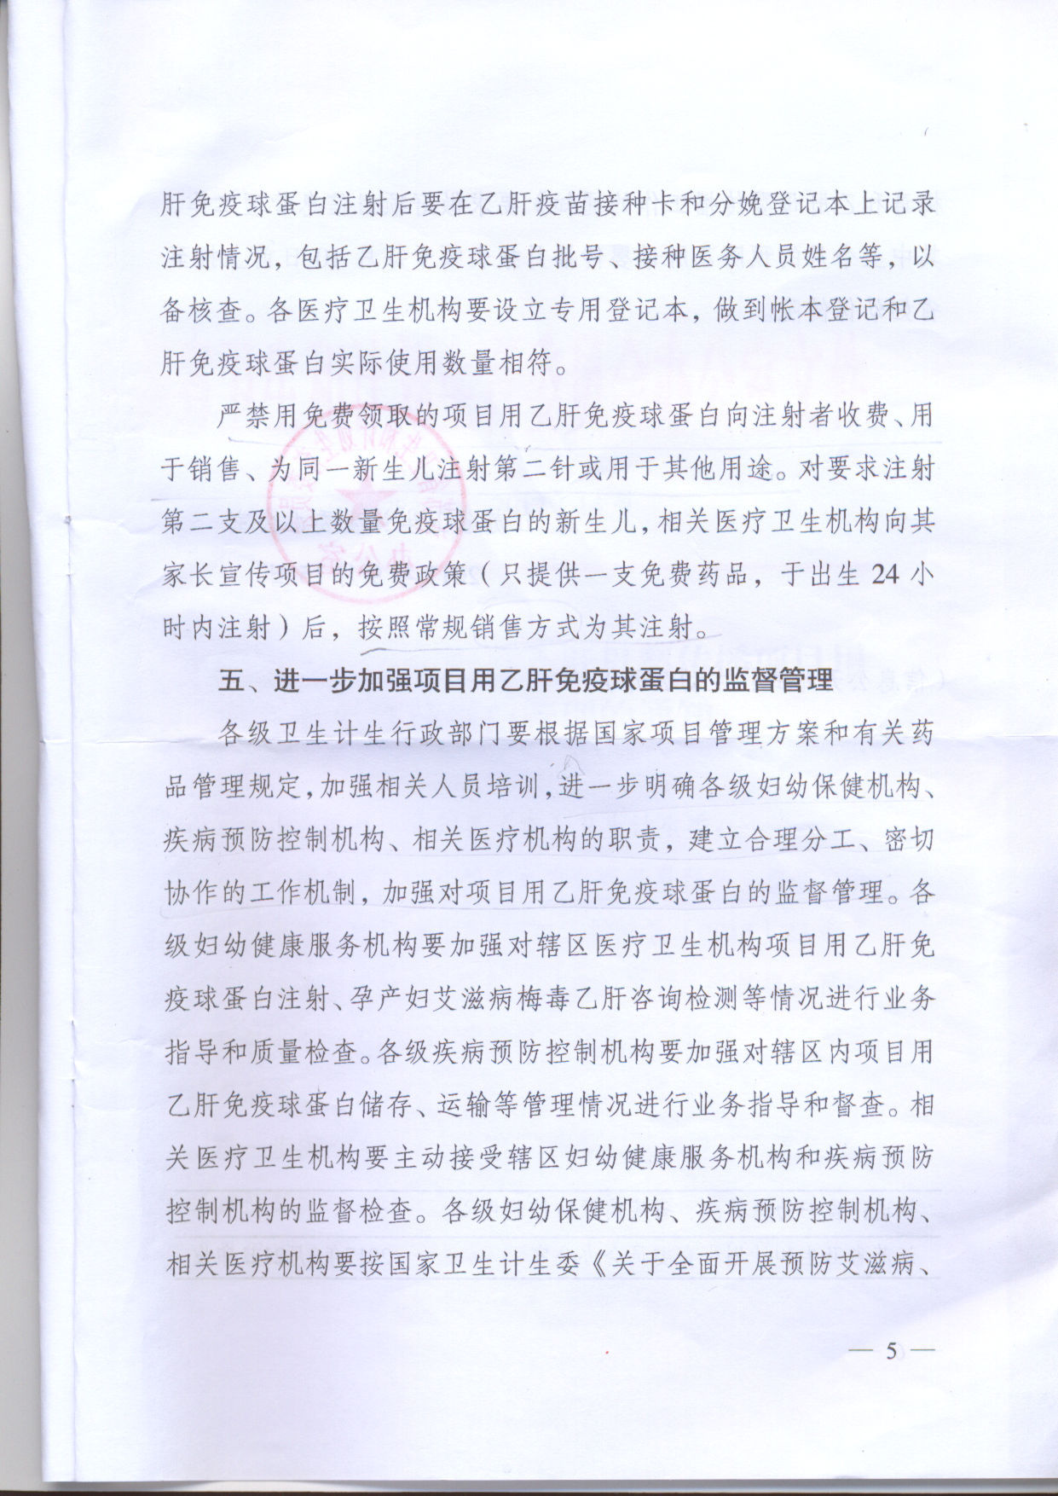
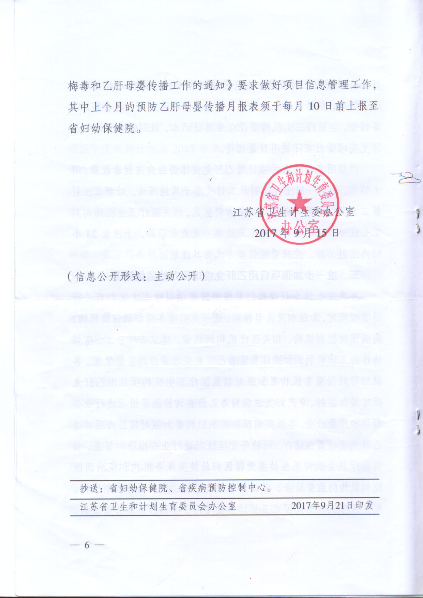

常州市卫生计生委办公室 2017年12月19日印发

